第三章 系统分析
本章围绕个性化营养膳食智能规划系统展开全方位的功能性与静态结构分析，通过用例图明确不同角色的功能权限与用例关联，结合用例规格说明和活动图梳理各功能的执行流程与业务逻辑，同时借助分析类图呈现系统核心领域类的属性及类间固有数据关联，为系统后续设计与开发奠定核心分析基础。
3.1 功能性需求分析
3.1.1 用例图
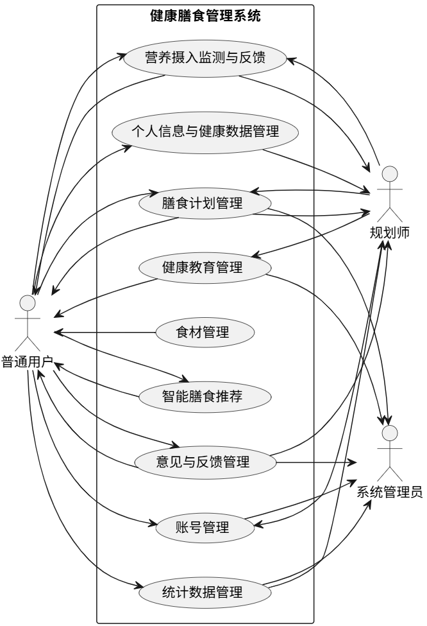

本系统用例图以普通用户、规划师、系统管理员三类角色为核心参与者，构建了覆盖系统全业务的用例体系，不同角色基于自身业务定位拥有差异化的用例操作权限，且存在部分用例为多角色共用的业务特征，从角色视角的用例分布及关联关系如下：
（1）普通用户：作为系统的核心使用主体，围绕个人健康管理全流程拥有操作权限，可执行账号管理、个人信息与健康数据管理、营养摄入监测与反馈、膳食计划管理、食材管理、智能膳食推荐、意见与反馈管理、统计数据管理用例。其中账号管理为基础操作用例，支撑用户的系统登录与账号维护；个人信息与健康数据管理、营养摄入监测与反馈为基础数据采集用例，为后续膳食相关服务提供数据支撑；膳食计划管理、食材管理、智能膳食推荐为核心膳食服务用例，是用户健康管理的核心功能落地；意见与反馈管理、统计数据管理为辅助服务用例，分别支撑用户的系统互动与个人数据记录，各用例按 “基础操作 - 数据采集 - 核心服务 - 辅助服务” 的业务逻辑形成递进关联，共同实现普通用户的个人健康膳食管理需求。
（2）规划师：作为系统的专业服务主体，围绕为普通用户提供专业膳食指导设计用例权限，可执行账号管理、个人信息与健康数据管理、营养摄入监测与反馈、膳食计划管理、健康教育管理、统计数据管理、意见与反馈管理用例。其中账号管理为基础操作用例，保障规划师的系统登录与账号维护；个人信息与健康数据管理、营养摄入监测与反馈为数据查看用例，支撑规划师获取用户健康及饮食数据，是专业服务的前提；膳食计划管理、健康教育管理为核心专业服务用例，分别实现规划师的膳食计划制定与健康知识科普；统计数据管理、意见与反馈管理为辅助服务用例，支撑规划师查看服务相关数据、处理用户咨询反馈，各用例按 “基础操作 - 数据获取 - 核心服务 - 辅助服务” 的业务逻辑关联，形成规划师的专业服务闭环。
（3）系统管理员：作为系统的运维管理主体，围绕系统运营与内容审核设计最小必要用例权限，可执行账号管理、膳食计划管理、健康教育管理、统计数据管理、意见与反馈管理用例。其中账号管理为基础运维用例，支撑管理员对全系统用户账号的权限管理与状态维护；膳食计划管理、健康教育管理为核心审核用例，是管理员对规划师发布的专业内容进行科学性、合规性审核的核心功能；统计数据管理、意见与反馈管理为系统运营用例，分别支撑管理员查看系统整体运营数据、处理用户的核心反馈诉求，各用例按 “基础运维 - 内容审核 - 运营管理” 的业务逻辑关联，保障系统的规范运营与稳定运行。
此外，账号管理、膳食计划管理、统计数据管理、意见与反馈管理为三类角色的共用用例，不同角色对共用用例的操作权限存在差异化：账号管理中，普通用户与规划师仅可操作自身账号，管理员可管理全系统账号；膳食计划管理中，普通用户仅可查看与执行计划，规划师可制定与修改计划，管理员可审核计划；意见与反馈管理中，普通用户仅可提交反馈，规划师、管理员可回复反馈，其余用例为单一角色专属用例，实现角色间的功能边界划分，保障系统业务的有序开展。

3.1.2 用例规格说明和活动图
（1）账号管理
项目 | 内容
用例名称 | 账号管理
角色（参与者） | 普通用户、规划师、系统管理员
前置条件 | 系统管理员必须登录系统；普通用户 / 规划师可在未登录状态下发起注册操作
后置条件 | 若用例成功，系统将创建 / 更新 / 冻结对应账号信息并持久化存储
基本事件流 | ① 参与者发起账号操作（注册 / 登录 / 信息修改 / 权限变更）  ② 系统验证参与者身份与操作权限  ③ 系统执行对应账号操作（创建 / 验证 / 更新 / 冻结）  ④ 系统返回操作结果并持久化账号数据
异常事件流 | ① 若普通用户/规划师注册信息格式错误，系统提示错误，用例终止② 若登录凭证验证失败，系统提示 “账号或密码错误”，用例终止③ 若系统管理员无对应权限，系统拒绝操作，用例终止

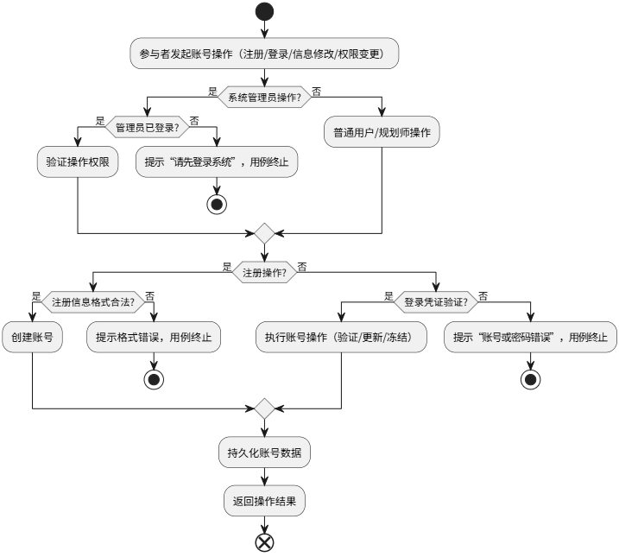

账号管理活动图完整呈现了系统所有参与者执行账号相关操作的具体业务流程，流程始于参与者发起注册、登录、信息修改、权限变更等账号操作，首先判断是否为系统管理员操作，若是则验证管理员登录状态，未登录则直接终止用例，已登录则进一步验证操作权限；若为普通用户 / 规划师操作，则直接进入业务流程。针对注册操作，系统校验注册信息格式合法性，格式错误则提示并终止用例，格式合法则完成账号创建；针对非注册操作，系统校验登录凭证有效性，凭证错误则提示并终止用例，验证通过则执行对应的账号操作。所有合法的账号操作完成后，系统将持久化存储账号相关数据，并向参与者返回操作结果，整个流程完成。

（2）个人信息与健康数据管理
项目 | 内容
用例名称 | 个人信息与健康数据管理
角色（参与者） | 普通用户、规划师
前置条件 | 普通用户必须登录系统
后置条件 | 若用例成功，系统更新用户个人信息 / 健康数据并生成历史记录
基本事件流 | ① 普通用户发起信息录入 / 修改请求  ② 系统验证用户身份  ③ 用户提交身高、体重、健康指标等数据  ④ 系统校验数据合法性并更新存储  ⑤ 规划师可查看用户更新后的信息与健康数据
异常事件流 | ① 若用户未登录，系统拒绝操作，用例终止  ② 若提交数据格式错误（如血压值超出合理范围），系统提示错误，用例终止
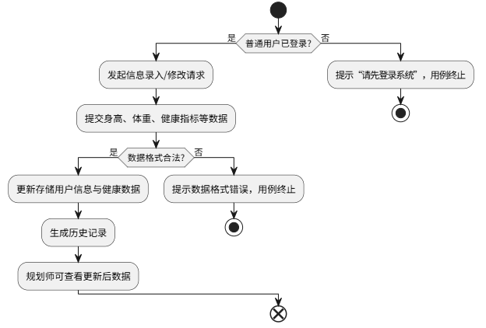
个人信息与健康数据管理活动图展现了普通用户维护个人信息、规划师查看相关数据的具体业务流程，流程的核心触发前提为普通用户的登录状态验证，若用户未登录，系统直接拒绝操作并终止用例；若用户已登录，可发起个人信息与健康数据的录入或修改请求，随后提交身高、体重、血压、血糖等相关数据。系统接收到数据后，对数据格式与合理性进行校验，若数据不符合规范则提示错误并终止用例，若数据合法则更新存储用户信息与健康数据，并自动生成数据历史记录，最后规划师可基于系统权限查看用户更新后的个人信息与健康数据，为后续专业服务提供依据，整个流程完成。

（3）营养摄入与健康反馈
项目 | 内容
用例名称 | 营养摄入监测与反馈
角色（参与者） | 普通用户、规划师
前置条件 | 普通用户必须登录系统
后置条件 | 若用例成功，系统生成当日营养摄入统计报告并推送反馈建议
基本事件流 | ① 普通用户记录当日饮食信息  ② 系统自动统计热量、蛋白质等营养素摄入量  ③ 系统对比推荐标准生成营养达标分析  ④ 系统向用户推送营养改进建议  ⑤ 规划师可查看用户营养数据  ⑥ 规划师可以进行专业评估
异常事件流 | ① 若用户未登录，系统拒绝记录饮食，用例终止  ② 若饮食数据录入不完整，系统提示补充信息，用例暂停
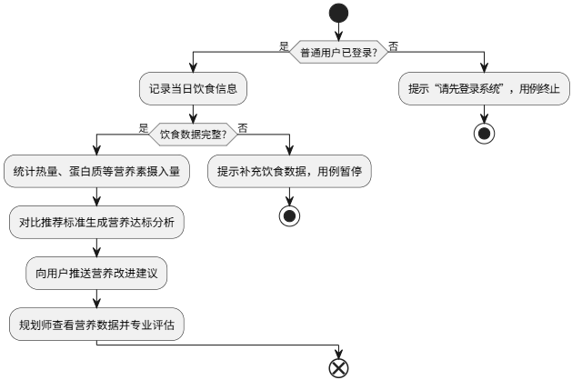
营养摄入监测与反馈活动图描绘了普通用户记录饮食信息、系统生成营养分析反馈、规划师开展专业评估的具体业务流程，流程起始于普通用户的登录状态验证，未登录则拒绝记录操作并终止用例，已登录则由用户完成当日饮食信息的记录。系统首先校验饮食数据的完整性，若数据缺失则提示用户补充并暂停用例，若数据完整则自动统计热量、蛋白质、碳水化合物、脂肪等营养素的摄入量，再将统计结果与营养推荐标准对比，生成个性化的营养达标分析报告，并向用户推送针对性的营养改进建议。最后规划师可查看用户的营养摄入数据及系统分析结果，对用户的饮食情况进行专业评估，整个流程完成。

（4）膳食计划管理
项目 | 内容
用例名称 | 膳食计划管理
角色（参与者） | 普通用户、规划师、系统管理员
前置条件 | 规划师 / 普通用户必须登录系统
后置条件 | 若用例成功，系统创建 / 更新膳食计划并推送至对应用户
基本事件流 | ① 规划师基于用户数据制定膳食计划  ② 系统管理员审核计划内容的科学性与合规性  ③ 膳食计划经审核后发布后推送至普通用户  ④ 普通用户可查看计划并标记执行状态  ⑤ 用户可发起智能优化请求  ⑥ 系统调整膳食计划后重新推送
异常事件流 | ① 若规划师未登录，系统拒绝创建计划，用例终止  ② 若计划内容不符合规范，系统管理员驳回，用例回退至编辑状态③ 若用户未登录，系统拒绝查看 / 执行计划，用例终止
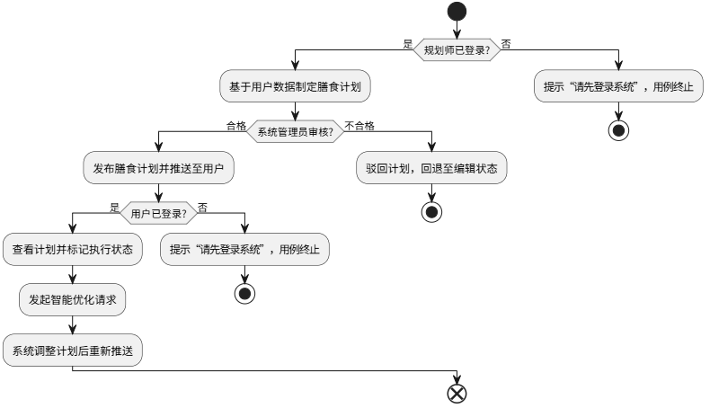
膳食计划管理活动图呈现了规划师制定膳食计划、管理员审核计划、普通用户执行与优化计划的全链路业务流程，流程首先验证规划师的登录状态，未登录则拒绝创建计划并终止用例，已登录则由规划师基于用户的健康数据、饮食目标制定个性化膳食计划。计划制定完成后提交至系统管理员进行审核，审核结果分为合格与不合格，若审核不合格则系统驳回计划并将其回退至编辑状态，若审核合格则系统发布该膳食计划并推送至对应的普通用户。随后验证普通用户的登录状态，未登录则拒绝查看计划并终止用例，已登录则用户可查看计划内容并标记计划的实际执行状态，同时可根据自身执行情况发起计划智能优化请求，系统接收请求后对膳食计划进行调整，并将调整后的新计划重新推送至用户，整个流程完成。

(5)食材管理
项目 | 内容
用例名称 | 食材管理
角色（参与者） | 普通用户
前置条件 | 普通用户必须登录系统
后置条件 | 若用例成功，系统生成 / 更新食材采购清单并支持勾选统计
基本事件流 | ① 系统根据膳食计划自动生成所需食材清单  ② 普通用户查看清单并勾选已采购食材  ③ 系统统计已购 / 待购食材数量  ④ 用户可手动添加 / 删除清单条目
异常事件流 | ① 若用户未登录，系统拒绝生成 / 查看清单，用例终止  ② 若无关联膳食计划，系统提示 “请先创建膳食计划”，用例终止
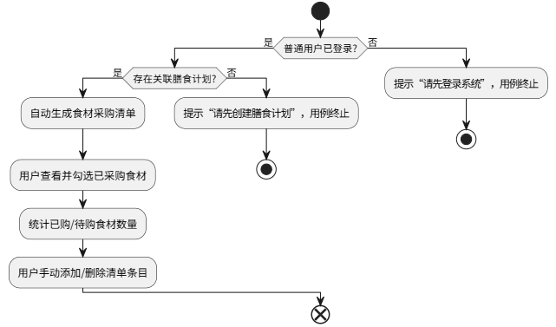
食材管理活动图展现了系统基于膳食计划生成食材清单、普通用户管理采购清单的具体业务流程，流程起始于普通用户的登录状态验证，未登录则拒绝操作并终止用例，已登录则系统首先校验该用户是否存在关联的有效膳食计划。若无关联膳食计划，系统提示用户先创建膳食计划并终止用例；若存在关联膳食计划，系统将根据计划内容自动生成所需的食材采购清单。用户可查看清单内容，并对已采购的食材进行勾选操作，系统实时统计清单中已购与待购食材的数量，同时支持用户根据实际需求手动添加或删除清单中的食材条目，完成食材采购清单的个性化管理，整个流程完成。
（6）智能膳食推荐
项目 | 内容
用例名称 | 智能膳食推荐
角色（参与者） | 普通用户
前置条件 | 普通用户必须登录系统
后置条件 | 若用例成功，系统生成个性化膳食推荐方案并展示给用户
基本事件流 | ① 普通用户选择饮食目标（如减脂、控糖）  ② 系统读取用户个人信息、健康数据与饮食偏好  ③ 系统基于算法生成一日 / 多日膳食方案  ④ 系统向用户展示推荐食谱与食材用量
异常事件流 | ① 若用户未登录，系统拒绝发起推荐，用例终止  ② 若用户信息不完整，系统提示补充数据，用例暂停
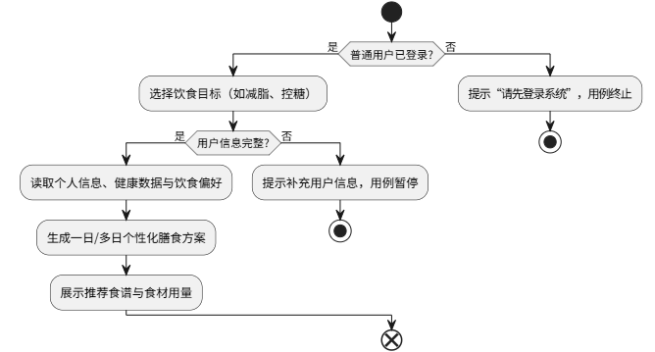
智能膳食推荐活动图描绘了普通用户获取个性化膳食推荐方案的具体业务流程，流程核心前提为普通用户的登录状态验证，未登录则拒绝发起推荐请求并终止用例，已登录则由用户根据自身健康需求选择减脂、控糖、增肌等饮食目标。系统接收到目标后，校验用户的个人信息、健康数据是否完整，若信息缺失则提示用户补充并暂停用例，若信息完整则系统读取用户的个人信息、健康数据及饮食偏好等数据，基于内置算法生成一日或多日的个性化膳食方案，最后将方案中的推荐食谱、食材用量等详细信息展示给用户，整个流程完成。

（7）健康教育管理
项目 | 内容
用例名称 | 健康教育管理
角色（参与者） | 规划师、普通用户、系统管理员
前置条件 | 规划师必须登录系统
后置条件 | 若用例成功，系统发布健康教育内容并推送至用户
基本事件流 | ① 规划师撰写健康饮食知识、膳食理念等内容  ② 系统管理员审核内容的科学性与合规性  ③ 审核通过后，系统将内容推送至普通用户供查看
异常事件流 | ① 若规划师未登录，系统拒绝发布内容，用例终止  ② 若内容不符合规范，系统管理员驳回，用例回退至编辑状态  ③ 若用户未登录，系统拒绝展示内容，用例终止

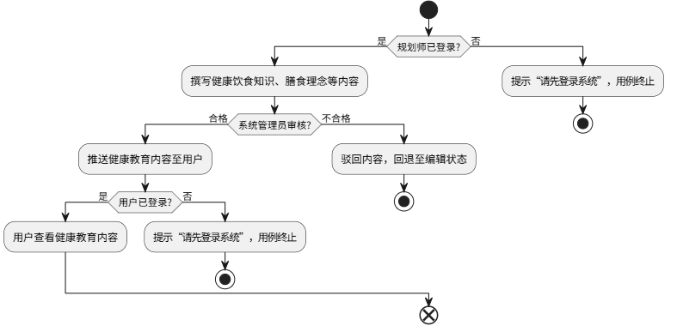
健康教育管理活动图呈现了规划师撰写健康知识内容、管理员审核内容、普通用户查看内容的具体业务流程，流程首先验证规划师的登录状态，未登录则拒绝发布内容并终止用例，已登录则由规划师撰写健康饮食知识、膳食理念等相关的健康教育内容。内容撰写完成后提交至系统管理员进行科学性、合规性审核，审核不合格则系统驳回内容并回退至编辑状态，审核合格则系统将该健康教育内容推送至普通用户端。随后验证普通用户的登录状态，未登录则拒绝查看内容并终止用例，已登录则用户可查看推送的健康教育内容，完成健康知识的科普传播，整个流程完成。

（8）统计数据管理
项目 | 内容
用例名称 | 统计数据管理
角色（参与者） | 普通用户、规划师、系统管理员
前置条件 | 规划师 / 系统管理员必须登录系统
后置条件 | 若用例成功，系统生成统计报表并展示给对应角色
基本事件流 | ① 系统读取用户数据（如用户数量、计划执行率）并生成统计报表  ② 规划师/系统管理员可以查看统计表
异常事件流 | ① 若未登录，系统拒绝发起统计请求，用例终止  ② 若无可用业务数据，系统提示 “暂无统计数据”，用例终止
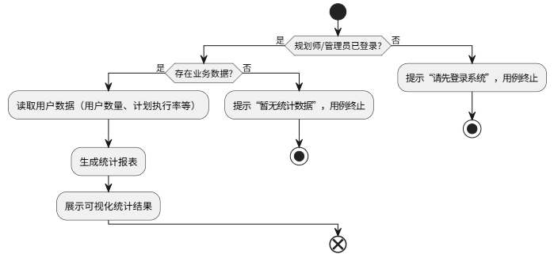
统计数据管理活动图展现了规划师、系统管理员查看系统统计数据的具体业务流程，流程起始于规划师或系统管理员的登录状态验证，未登录则拒绝发起统计请求并终止用例，已登录则系统校验是否存在可用的业务数据。若无可用数据，系统提示 “暂无统计数据” 并终止用例；若存在可用数据，系统将读取用户数量、计划执行率、营养摄入趋势、服务完成率等相关数据，自动生成可视化的统计报表，最后向规划师或系统管理员展示统计结果，整个流程完成。

（9）意见与反馈管理
项目 | 内容
用例名称 | 意见与反馈管理
角色（参与者） | 普通用户、规划师、系统管理员
前置条件 | 普通用户必须登录系统
后置条件 | 若用例成功，系统存储反馈记录并分配至对应角色处理
基本事件流 | ① 普通用户提交意见 / 反馈（针对膳食计划、系统功能等）  ② 系统存储反馈记录并分配给规划师 / 管理员  ③ 对应角色查看并回复反馈内容  ④ 系统将回复结果推送至提交用户
异常事件流 | ① 若用户未登录，系统拒绝提交反馈，用例终止  ② 若反馈内容为空，系统提示 “请输入反馈内容”，用例暂停
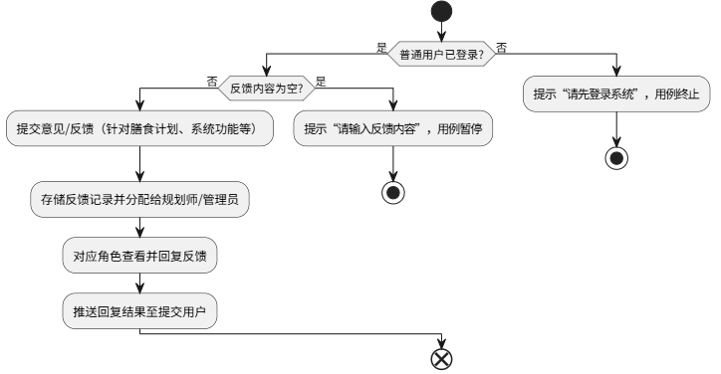
意见与反馈管理活动图描绘了普通用户提交反馈、系统分配处理、规划师 / 管理员回复反馈、用户接收回复的具体业务流程，流程起始于普通用户的登录状态验证，未登录则拒绝提交反馈并终止用例，已登录则系统首先校验反馈内容是否为空。若内容为空则提示用户输入并暂停用例，若内容合法则用户提交针对膳食计划、系统功能、服务体验等方面的意见或反馈，系统接收到反馈后，自动存储反馈记录并根据反馈类型分配给规划师或系统管理员处理。对应处理角色查看反馈内容后，撰写并提交回复，最后系统将回复结果推送至提交反馈的普通用户，完成整个反馈处理闭环。

3.2 系统静态结构分析（分析类图）
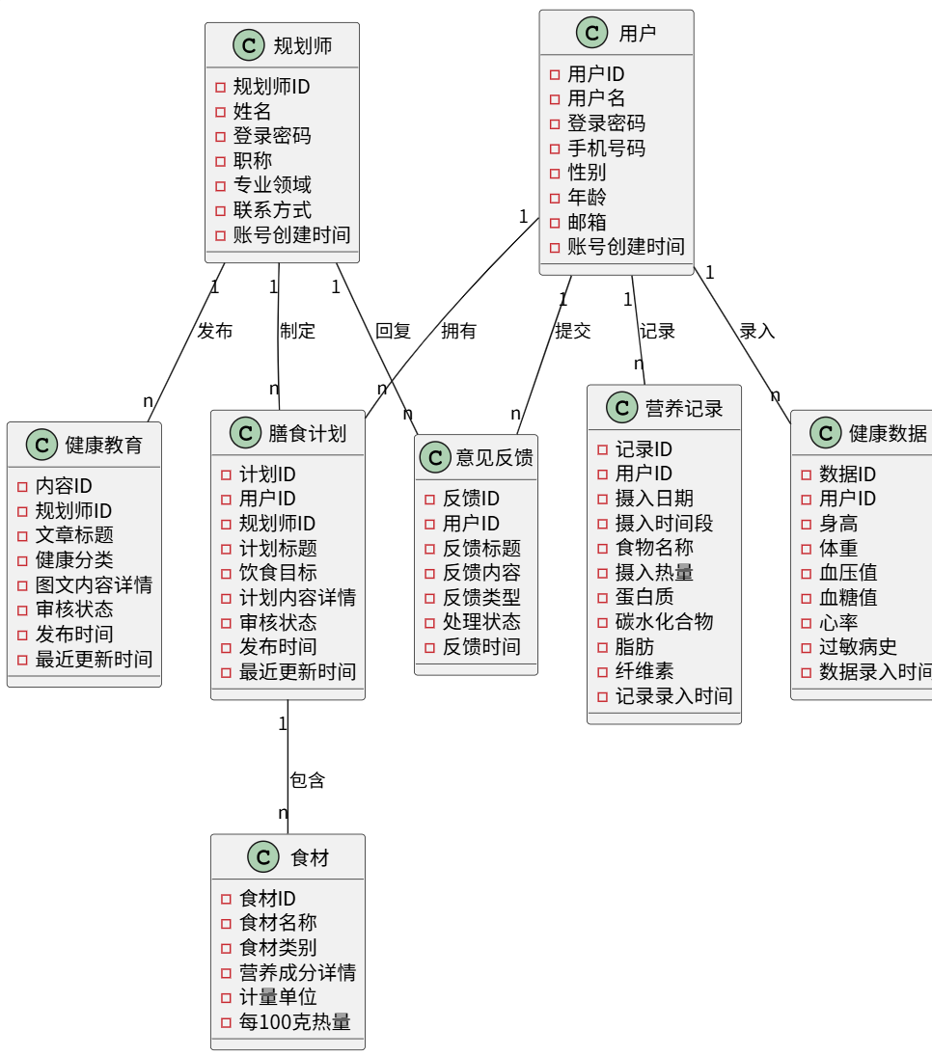
本系统分析类图为系统静态结构分析的核心模型，聚焦业务数据的本质关联，共设计用户、规划师、膳食计划、健康数据、营养记录、食材、健康教育、意见反馈8 个核心领域类，类与类之间体现数据的归属、创建、包含等固有业务逻辑，具体说明如下：
（1）核心领域类及属性
用户类：系统核心数据实体，为普通用户的数字化映射，包含用户 ID、用户名、登录密码、手机号码、性别、年龄、邮箱、账号创建时间属性，其中用户 ID 为唯一标识，其余属性完整记录用户的基础身份信息，是所有个人业务数据的归属主体，支撑系统对个人用户的精准管理。
规划师类：系统专业服务数据实体，为规划师的数字化映射，包含规划师 ID、姓名、登录密码、职称、专业领域、联系方式、账号创建时间属性，其中规划师 ID 为唯一标识，职称、专业领域等属性体现其专业特征。
膳食计划类：系统核心业务数据实体，包含计划 ID、用户 ID、规划师 ID、计划标题、饮食目标、计划内容详情、审核状态、发布时间、最近更新时间属性，计划 ID 为唯一标识，用户 ID、规划师 ID 分别关联归属用户与创建规划师，审核状态标记计划的审核结果，发布与更新时间记录计划的生命周期信息，完整呈现膳食计划的核心特征。
健康数据类：用户健康基础数据实体，包含数据 ID、用户 ID、身高、体重、血压值、血糖值、心率、过敏病史、数据录入时间属性，数据 ID 为唯一标识，用户 ID 关联归属用户，身高、血压值等属性记录用户核心健康指标，过敏病史为膳食计划制定提供重要参考，录入时间标记数据的采集节点。
营养记录类：用户饮食营养数据实体，包含记录 ID、用户 ID、摄入日期、摄入时间段、食物名称、摄入热量、蛋白质、碳水化合物、脂肪、纤维素、记录录入时间属性，记录 ID 为唯一标识，用户 ID 关联归属用户，摄入日期、时间段实现饮食记录的时间精准化，各类营养素指标完整统计用户的饮食营养摄入情况。
食材类：膳食计划基础数据实体，包含食材 ID、食材名称、食材类别、营养成分详情、计量单位、每 100 克热量属性，食材 ID 为唯一标识，食材类别、营养成分详情等属性记录食材的核心特征与营养指标，是膳食计划制定的基础数据支撑。
健康教育类：系统专业知识数据实体，包含内容 ID、规划师 ID、文章标题、健康分类、图文内容详情、审核状态、发布时间、最近更新时间属性，内容 ID 为唯一标识，规划师 ID 关联创建规划师，健康分类实现内容的精准归类，审核状态标记内容的审核结果，完整呈现健康教育内容的核心信息。
意见反馈类：系统互动数据实体，包含反馈 ID、用户 ID、反馈标题、反馈内容、反馈类型、处理状态、反馈时间属性，反馈 ID 为唯一标识，用户 ID 关联提交用户，反馈类型、处理状态分别标记反馈的类别与处理进度，完整记录用户反馈的全流程信息。
（2）类与类之间的关联关系
所有类间关联均为1 对多（1-n） ，具体如下：
用户与膳食计划：1-n 关联，关系描述为 “拥有”，即一个用户可拥有多个膳食计划，适配用户在不同健康阶段、不同饮食目标下的膳食需求，一个膳食计划仅唯一归属一个用户。
用户与健康数据：1-n 关联，关系描述为 “录入”，即一个用户可录入多条不同时间的健康数据，形成个人健康数据档案，一条健康数据仅唯一归属一个用户。
用户与营养记录：1-n 关联，关系描述为 “记录”，即一个用户可记录多条不同日期、时段的营养摄入信息，形成个人饮食营养档案，一条营养记录仅唯一归属一个用户。
用户与意见反馈：1-n 关联，关系描述为 “提交”，即一个用户可提交多条不同类型的意见与反馈，一条意见反馈仅由一个用户提交。
规划师与膳食计划：1-n 关联，关系描述为 “制定”，即一个规划师可为多个用户制定个性化膳食计划，一个膳食计划仅由一个规划师创建。
规划师与健康教育：1-n 关联，关系描述为 “发布”，即一个规划师可发布多条不同类别的健康教育内容，一条健康教育内容仅由一个规划师创建。
规划师与意见反馈：1-n 关联，关系描述为 “回复”，即一个规划师可回复多个用户的反馈，一条意见反馈仅由一个规划师处理回复。
膳食计划与食材：1-n 关联，关系描述为 “包含”，即一个膳食计划可包含多种不同的食材，实现膳食搭配的多样性，食材作为基础数据，可被多个膳食计划引用。
整体分析类图通过 8 个核心领域类及对应的 1-n 关联关系，精准呈现了系统的核心数据结构与业务数据之间的固有归属逻辑，为后续系统的数据库设计、功能模块开发提供了清晰、规范的概念模型支撑，保障了系统设计与开发的一致性和合理性。

3.3 本章小结
本章完成了个性化营养膳食智能规划系统的核心分析工作，从功能性需求层面，以普通用户、规划师、系统管理员为核心角色，通过用例图界定了角色差异化用例权限与用例关联逻辑，结合用例规格说明和活动图明确了各核心用例的前置条件、执行流程及异常处理方式，梳理出全业务流程的操作规范；从静态结构层面，设计了 8 个系统核心领域类，明确了各类的核心属性及固有数据关联，清晰呈现了系统的核心数据结构。本章的分析结果明确了系统的功能边界、业务流程与数据逻辑，为系统后续的设计、开发与实现提供了全面且规范的分析依据。

